**Проверочная работа по теме: «Монархия Габсбургов и Балканы**

**в первой половине XIX века».**

**Задание 1. Ответь на вопрос.**

Какое значение в развитии многонациональных государств имеет национальный вопрос?

В качестве примера рассмотри итальянский вопрос со стороны Пьемонта и со стороны Австрии.

**Задание 2. Работа с документом.**

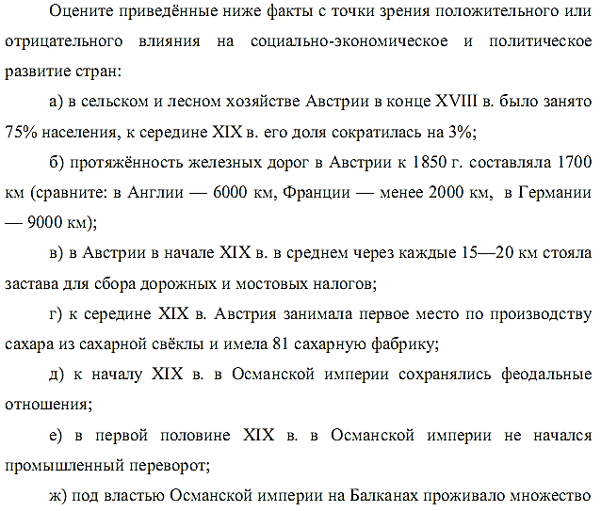



**Задание 3. Тест.**

**1.** О наличии пережитков феодализма в Австрии **не** свиде­тельствует

1) существование внутренних таможенных пошлин  
2) барщина  
3) бесправие крестьян  
4) развитие фабричного производства

**2.** О политическом бесправии населения Австрии **не** свиде­тельствует

1) всеобщее избирательное право  
2) запрет литературных публикаций  
3) отсутствие прав у народов, населяющих империю  
4) огромное влияние церкви на государственное управле­ние

**3.** Эпоха национального возрождения славянских народов Австрии и Венгрии выразилась в

1) запрете на все религиозные конфессии, кроме католицизма  
2) изучении родного языка в учебных заведениях  
3) преподавании в школах Венгрии на немецком языке  
4) публикации газет и журналов на немецком языке

**4.** В соответствии с Конституцией 1848 г. в Австрии вводились(-лся, -лось)

1) демократические свободы  
2) избирательные права для женщин  
3) однопалатный парламент  
4) право императора на роспуск парламента

**5.** Восстание в Праге 1848 г.

1) было подавлено правительственными войсками  
2) переросло во всеобщую революцию  
3) было подавлено прусскими войсками  
4) переросло в движение по всей стране за всеобщее из­бирательное право

**6.** Спад венгерской революции связан с

1) малой ее поддержкой среди рабочих и крестьян  
2) непопулярностью ее решений среди неавстрийского на­селения  
3) использованием французских войск для ее подавления  
4) дарованием политических свобод всем народам Авст­рийской империи

**7.** Какое положение из перечисленных характерно для поли­тического устройства Австрийской империи?

1) обязательность конституции Австрии для всей империи  
2) наличие трех общих министерств: военного, финансов и иностранных дел  
3) существование только австрийского парламента  
4) сохранение таможенных пошлин

**8.** Установите соответствие между событиями и датами истории Австрийской империи.

|  |  |
| --- | --- |
| События | Даты |
| А) Начало революционных выступлений в Вене Б) Революция в Венгрии В) создание Австро-Венгрии Г) Провозглашение Австрийской империи | 1) 13 марта 1848 г. 2) 15 марта 1848 г. 3) 1867 г. 4) 1804 г. |